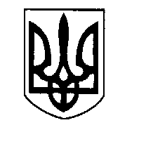
ЛОЗІВСЬКА РАЙОННА ДЕРЖАВНА АДМІНІСТРАЦІЯ
ХАРКІВСЬКОЇ ОБЛАСТІ
Управління освіти, молоді та спорту

64600, м. Лозова, вул. Лозовського, 10 а, тел. (057-45) 2-58-55, e-mail: loz_rvo@meta.ua

_06.10.2016_№ 01-17/1752 Департамент науки і освіти
На № _________________ Харківської обласної державної адміністрації Відділ нормативності та якості освіти

Управління освіти, молоді та спорту Лозівської районної державної адміністрації Харківської області повідомляє, що державний нагляд (контроль) за діяльністю навчальних закладів із ступенями ризику у ІІІ кварталі 2016 року не здійснювався.

Начальник управління В.І.Бойко

